## Aula 1 - Visão Geral

Respiração  
Processo de oxidação de moléculas orgânicas para geração de energia. No caso de vários organismos multicelulares, como os mamíferos, trata-se também da obtenção de O2 e eliminação de CO2.

Hematose  
Processo de troca gasosa que, em seres humanos, ocorre na superfície dos capilares entre o meio e o sangue. Tal processo ocorre por diferença de concentração entre os gases principais, e se dá o nome de difusão.

## Aula 2 - Anatomia

Respiração

Processo de oxidação de moléculas orgânicas para geração de energia. No caso de vários organismos multicelulares, como os mamíferos, trata-se também da obtenção de O2 e eliminação de CO2.

Hematose

Processo de troca gasosa que, em seres humanos, ocorre na superfície dos capilares entre o meio e o sangue. Tal processo ocorre por diferença de concentração entre os gases principais, e se dá o nome de difusão.

Anatomia

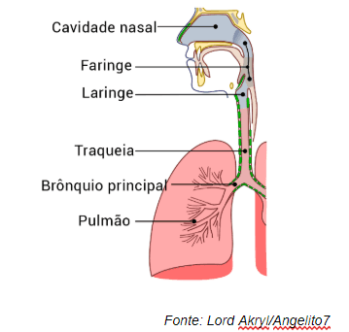

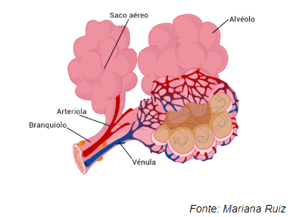

## Aula 3 - Mecânica Respiratória

Inspiração

Oxigênio entra no organismo através da pressão negativa criada pelos pulmões, que inflam. A caixa torácica se expande. O diafragma contrai. Os músculos intercostais internos relaxam e os músculos intercostais externos contraem.

Expiração

O dióxido de carbono sai do organismo e os pulmões esvaziam-se. A caixa torácica retrai. O diafragma relaxa. Os músculos intercostais internos contraem e os músculos intercostais externos relaxam.

## Aula 4 - Controle Respiratório

Bulbo

Região cerebral que promove o controle involuntário da respiração, a partir do Sistema Nervoso Autônomo.

H2O + CO2 ⇔ < H2CO3 > ⇔ H+ + HCO3 -

Influência das concentrações

CO2: Em altas concentrações, aumenta a frequência respiratória. Em baixas concentrações, diminui a frequência respiratória.

O2: Em altas concentrações, diminui a frequência respiratória. Em baixas concentrações, aumenta a frequência respiratória.

pH: Em pH ácido, aumenta a frequência respiratória. Em pH alcalino, diminui a frequência respiratória.

## Aula 5 - Fisiologia do Esporte: Mergulho

Profundidades rasas

Alguns mergulhadores utilizam da hiperventilação previamente ao mergulho. Este processo auxilia o acúmulo de mais oxigênio, e aumentando o tempo sem necessidade do gás. No entanto, pode levar a desmaio.

Altas profundidades

Sob alta pressão, gases são comprimidos no organismo, e alguns gases inutilizados ficam dissolvidos no sangue. Se a subida à superfície for brusca, pode haver formação de bolhas, que podem levar desde dores agudas a morte (Mal dos mergulhadores).

## Aula 6 - Sistema respiratório comparado

* Protozoários; Poríferos à nematelmintos: Difusão simples;
* Anelídeos e anfíbios adultos: Respiração cutânea;
* Insetos, quilópodes e diplópodes: Respiração traqueal;
* Aracnídeos: Respiração filotraqueal;
* Crustáceos, moluscos (maioria), equinodermos e peixes: Respiração branquial;
* Mamíferos e aves: Respiração pulmonar.

Particularidades entre os animais

* Insetos e outros artrópodes: Presença de espiráculos;
* Peixes ósseos: Presença de opérculo;
* Aves: Presença de sacos aéreos.

## Aula 7 - Problemas de Saúde Ligados ao Sistema Respiratório

* Asma: estreitamento dos bronquíolos, que acarreta em tosse mucosa, debilitando a respiração e aprisionando ar pobre em oxigênio (“ar viciado”);
* Hiperventilação: quadro em que se aumenta a frequência respiratória por causas diversas, gerando dores, tonturas e dormência;
* Apneia ou hipopneia do sono: Obstrução total ou parcial, respectivamente, de vias aéreas, podendo causar roncos, sono excessivo e paradas respiratórias, que contribuem para uma alta taxa de mortalidade;
* Tabagismo: intoxicação aguda ou crônica causada pelo tabaco. Acumula diversas substâncias cancerígenas no trato respiratório, espessa o muco em brônquios e pode causar pneumonias e enfisemas na região dos alvéolos.